№ 36
ПУшка
Апрель 2011 год

г. Владикавказ
Газета издается с сентября 2007г.

Ежемесячный вестник ПУ-7

«Земля – колыбель человечества,
но нельзя же вечно жить в колыбели»
К.Э.Циолковский
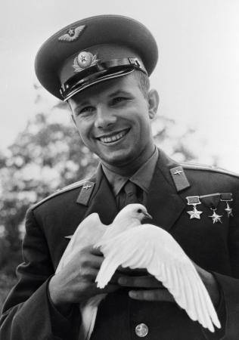
Человечество всегда стремилось проникнуть в тайны Вселенной. Но только XX век сделал возможным практическое освоение Космоса.
Поколение 60-70-х годов с благоговением и восторгом вспоминают тот день 1961 года, когда человек впервые полетел в Космос. Имя этого человека Юрий Алексеевич Гагарин. Пожалуй, не было после 12 апреля 1961 года другого человека на Земле, который пользовался бы такой любовью и уважением у миллионов людей всех стран. В этом году наша страна отмечает 50-летие полета первого человека в Космос
Именно поэтому секция преподавателей точных и естественных дисциплин, которую возглавляет Бизюкина Светлана Ивановна, зав. библиотекой училища, решила провести на эту тему свою предметную неделю.
Первое мероприятие – «Интернет-урок» на тему «Первый полет в Космос» - провела библиотекарь Цаликова Зара Маирбековна с ребятами гр. № 4.
«Он сказал: «Поехали!» И взмахнул рукой…» Этой знаменитой песней
А. Пахмутовой началось мероприятие.
Перед зрителями пронеслись кадры документальной хроники событий тех лет. Ребята познакомились с биографией простого деревенского парня, который начал свой путь с ремесленного (профессионального) училища, прежде чем попал в отряд космонавтов. Узнали они и подробности гибели легендарного героя.
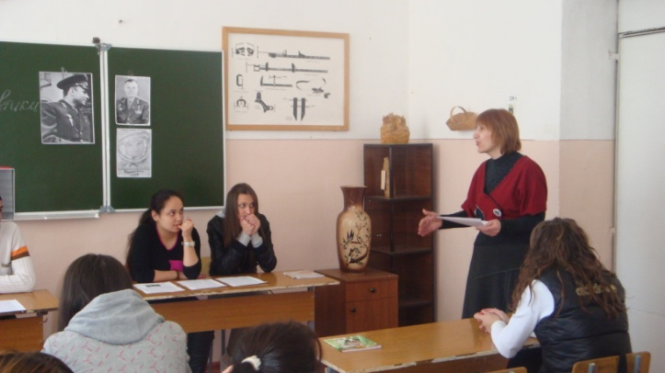
Преподаватель физики Кусова Индира Георгиевна провела в гр. № 6 мероприятие на тему «Королев и Гагарин». Эти фамилии неразрывно связаны. Ногаева Мадина, Багдасаров Артур, Элбакидзе Кэти, Стаценко Валерия выступили с интересными сообщениями.
Ребята еще раз прочувствовали эти волнующие моменты первого полета человека в космос, узнали много нового из истории космонавтики.
Интересно было не только ребятам, но и взрослым: преподавателям и мастерам п/о, присутствовавшим здесь.
Закончилось мероприятие словами Н.А. Некрасова:
«Природа – мать, когда б таких людей
Ты иногда не посылала миру,
Заглохла б нива жизни… »
Бизюкина Светлана Ивановна и Туаева Софья Соломоновна провели в рамках недели конкурс чтецов на тему: «Космонавтике - 50». Активное участие приняли учащиеся гр. № 5, 3, 8.
Прозвучали стихотворения А. Твардовского «Ах, этот день двенадцатый апреля», А. Щипачева «Первый», А. Щербакова «Стихи о первом космонавте» и другие. Здесь не было победителей, здесь просто слушали стихи и песни о космосе, космонавтах и получали удовольствие.
Во всех группах прошли классные часы на тему «День космонавтики».
Ребята знакомились с материалом о первом космонавте Юрии Алексеевиче Гагарине и других его последователях.И вот, наконец, заключительное мероприятие «Круглый стол» на тему «Покорение космоса». Провели его Туаева Софья Соломоновна и Бизюкина Светлана Ивановна. Активное участие приняли ребята гр. № 16 и гр. № 20.
- По каким критериям отбирались люди в отряд космонавтов?
- Кто, кроме Гагарина, побывал в космосе?
- Кто, кроме Терешковой, из женщин, были в отряде космонавтов?
Вокруг этих и других вопросов завязалась интересная беседа. Габеева Илона и Ханаева Людмила прочитали стихи о космонавтике.
Затем Софья Соломоновна провела викторину о Космосе.
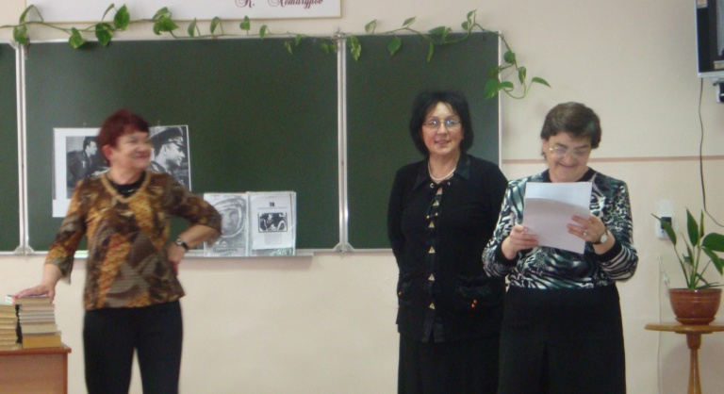
Ребята и присутствующие здесь мастера п/о и преподаватели узнали очень много интересного и занимательного. Особенно понравилось всем стихотворение Божило «Есть такая профессия», которое прочитала в заключение Светлана Ивановна. Такие мероприятия необходимы для ребят. Может быть, кто-то из них станет летчиком – испытателем или космонавтом. Да это не так важно. Знания нужны всегда.

Руководитель секции Бизюкина С. И.
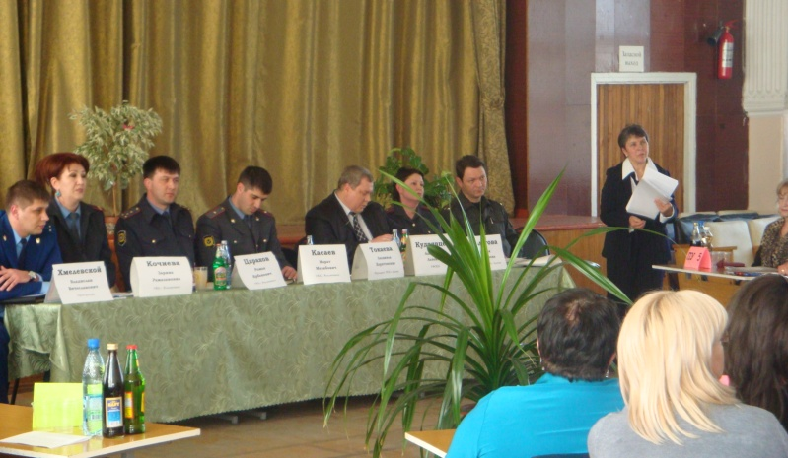
Закон и порядок

Каждый человек имеет право на достойную жизнь. Общество должно проявлять всестороннюю заботу о правах детей и подростков. При этом они обязаны нести справедливое наказание за совершенные правонарушения. Очень часто те же подростки совершают необдуманные поступки, не думая о последствиях. А между тем многие из них попадают в тюрьму, ставятся на учет в ОДН, потому, что не знают законов. Мы, педагоги, мастера п/о, психологи, социальные педагоги обязаны информировать подростков об их правах и обязанностях. Именно с такой целью, а также в целях профилактики правонарушений в актовом зале нашего училища Министерство образования и науки РСО-Алания в лице главного специалиста Денисенко Натальи Васильевны организовало круглый стол на тему «Знаете ли Вы закон?»
Милиция, прокуратура, ОДН, Госнаркоконтрль – представители этих и других структур отвечали на вопросы ребят. А вопросы были подчас очень каверзные, прямые. Ведь, чего греха таить, закон часто нарушают и сами представители правоохранительных органов. И куда обратиться, чтобы защитить свои права? Подобных вопросов было много.
Понравилось всем выступление Токаевой Людмилы Харитоновны – председателя парламента РСО-Алания по науке и образованию. Она говорила о роли родителей, учебных заведений в воспитании детей.
В общем, разговор получился серьезный и очень полезный. Ребята получили исчерпывающие ответы на свои вопросы.

* * *
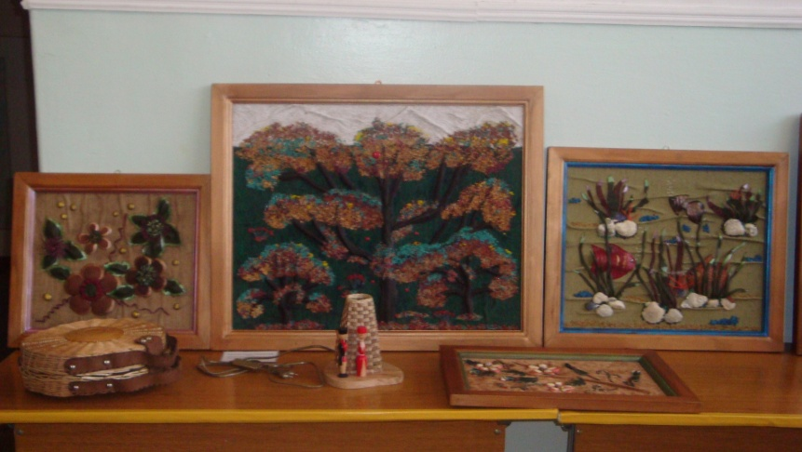
В этот же день в фойе актового зала училища была организована выставка изобразительного и декоративно-прикладного искусства в рамках республиканского конкурса.
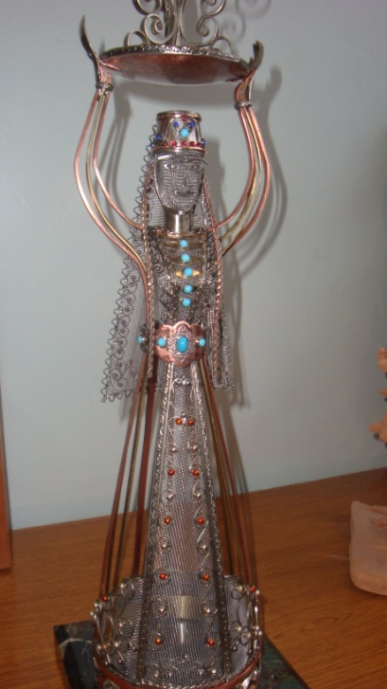
Ювелирные изделия, аппликация, вышивки, изделия из кожи, керамики, дерева, лозы и многие другие жанры декоративно-прикладного искусства выставили училища республики. А картины юных художников поразили зрителей и жюри разнообразием красок, хотя тематика была общая: «Я люблю тебя, Россия!»
Наши «умельцы» подготовили композицию под названием «Фантазии из кожи».
Оригинальный светильник из меди, мельхиора, украшенный бирюзой, изготовил мастер п/о Тибилов К.Н. Он назвал его «Фатима».
«Очень тонкая работа в национальном стиле» - так охарактеризовало жюри работу и присудило ему III место. Не подкачали и столяры. Часы «Бабочка», изготовленные Караевым В. (гр.№1), а также светильник из лозы Базик А.А. украсят любой интерьер. Они получили поощрительные призы.
Думаю, что любая модница хотела бы иметь в своем гардеробе дамскую сумочку из лозы, изготовленную Шавлоховой Фатимой (гр.№17).
Вот такие таланты есть у нас в училище!
Зам. дир. по УВР Мугкагова И.С.
Гордость училища!
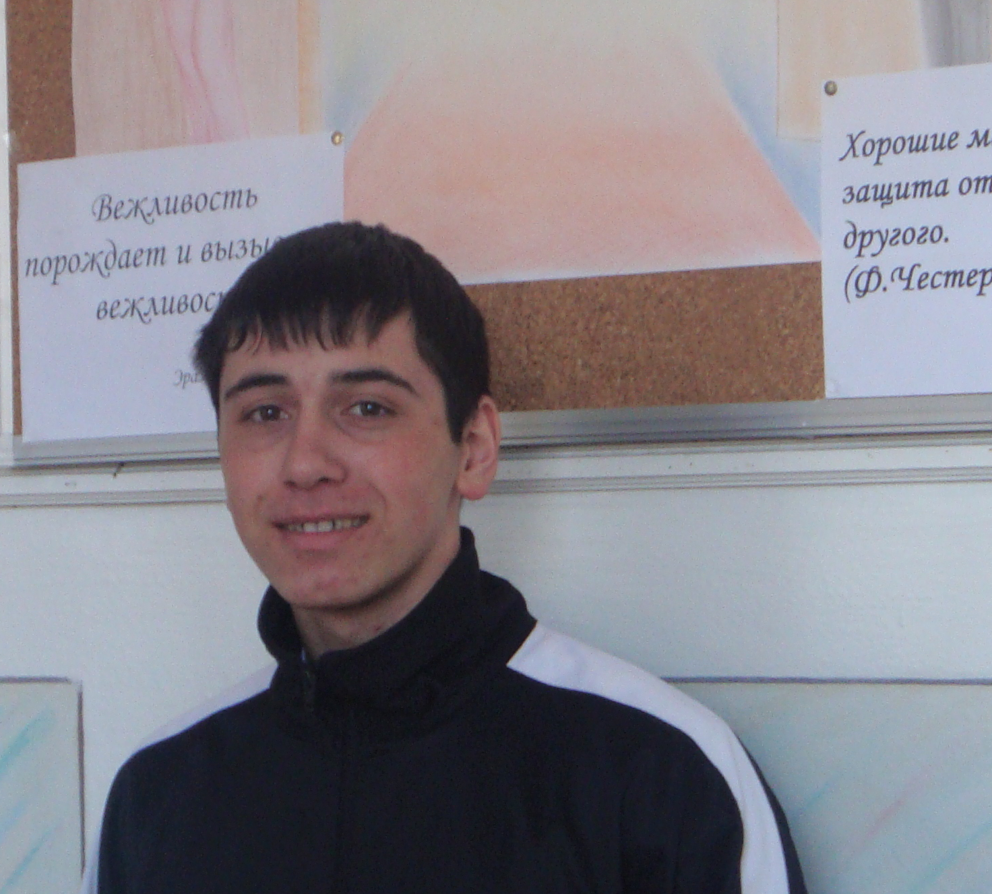
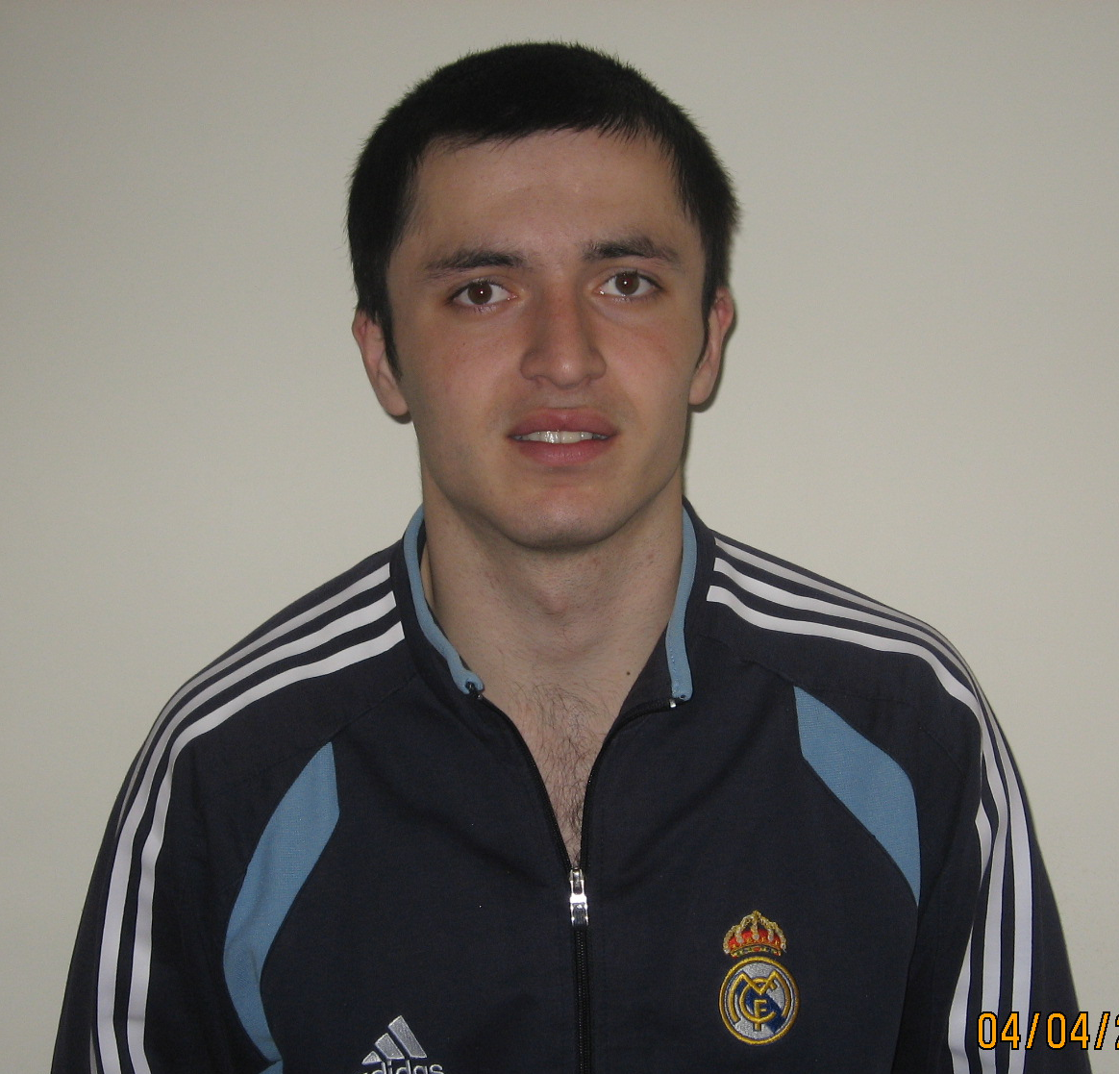
Современный рабочий должен в совершенстве владеть компьютером, грамотно излагать свои мысли, знать математику, физику и другие предметы. Ребята, окончившие профессиональное училище, получают не только диплом, но и аттестат о среднем образовании. Учеба дается не всем, но ребята стараются. Среди будущих автомехаников, электрогазосварщиков, строителей, парикмахеров есть такие, которые не только хорошо трудятся, но и учатся неплохо, принимают участие и побеждают в предметных республиканских олимпиадах. Хотя в этом году призеров у нас немного меньше, чем в прошлые годы, однако они есть. Вот их имена и фамилии:
- Харебов Шота – гр. № 7 – III место по химии (преп. Дзагоева Ф.Б).
- Третьякова Вероника - гр. № 6 - III место по англ.яз. (преп. Костионова М.Ю.)
- Кабисов Арсен – гр. № 17 - I место по физкультуре (преп. Мамиев А.А.)
Молодцы, ребята!
Зам.дир.по ТО Етдзаева С.Т.

С праздником смеха!
Самый потешный праздник
Придумал какой-то проказник,
Теперь вот 1 апреля
Мы отмечаем день веселья!

Так что повод есть законный
Подшутить над кем угодно!
Дурака повалять!
Кого хочешь разыграть!

Мы Вам всем желаем: пусть
Навсегда уходит грусть,
Смейтесь, как дитя –
Легче жить, шутя!

Этот праздник уходит корнями в языческое прошлое. Традиционно 1 апреля принято разыгрывать друг друга. Во многих странах в этот день по улицам городов проходят процессии ряженых и дурачащихся людей. Шутить можно над всеми и по любому поводу. Но нужно быть осторожным: ведь не у всех есть чувство юмора. Некоторые безобидную шутку могут воспринять, как обиду и оскорбление. Смейтесь побольше и почаще, и ваши болезни отступят! Очень точно сказал об этом французский писатель, философ Вольтер: «Потерян тот день, в котором не было повода для улыбки».
**********************************************************************************************
РЕДАКТОР – Дзугаева А.П.

